**Спецификация стартового(входного) контроля по алгебре**

**для 9 класса (2019-2020 учебный год )**

**учитель математики Требунских Л.В.**

1. Входной контроль (согласно Учебному плану МБУ лицея №76 на 2020-20201 уч.год - **контрольная работа.**
2. Сроки (дата) проведения**: 10.09.2020 – 28.09.2020**
3. Цель контрольной работы: проверка академических знаний учащихся 9 класса за курс 8 класса.
4. Время тестирования: **45 минут**
5. Количество учебных часов за год: **165 часов**
6. Программы:

- Программы А. Г. Мерзляк, В. Б. Полонский, М. С. Якир, и др. «Математика. Рабочие программы 7-11 классы с углубленным изучением математики». Москва, Издательский центр «Вентана-Граф».

- Рабочая программа по алгебре 9 класса на 2019-2020 уч.год (Протокол №1 педагогического совета МБУ «Лицей №76» от 27.08.20г.)

Учебники и другие материалы, использованные при подготовке теста:

* Алгебра: 8 класс (углубленный уровень): учебник для учащихся общеобразовательных организаций /А.Г. Мерзляк, В.М. Поляков -М.: «Вентана –Граф»,2019г
* Мерзляк А.Г. Алгебра: 8 класс: самостоятельные и контрольные работы: пособие для учащихся общеобразовательных учреждений/ А.Г. Мерзляк, В.Б. Полонский, Е.М. Рабинович,М.С.Якир.-М.:Вентана-Граф,2019.
* Алгебра: 8 класс: методическое пособие/ Е.В. Буцко, А.Г. Мерзляк, В.Б. Полонский, М.С. Якир.-М: Вентана-Граф, 2018

7. Количество вариантов: **2 варианта.**

1. Способ формирования вариантов: **параллельный.**
2. Подход к разработке и интерпретации результатов теста: **критериально –ориентированный**.
3. Структура теста: 1 **часть** содержит 5 заданий, где необходимо написать подробное решение.
4. Дополнительные материалы и оборудование: дополнительных материалов и инструментов для выполнения работы **не требуется**.
5. **Кодификатор**

|  |  |  |  |
| --- | --- | --- | --- |
| **№** | **Декомпозиция содержания** | **Позиция задания в к/р** | **Количество заданий** |
| **1** | Формулы сокращенного умножения: квадрат суммы и квадрат разности; формула разности квадратов | 1 | 1 |
| **2** | Рациональные выражения и их преобразования | 1 | 1 |
| **3** | Квадратное уравнение, формула корней квадратного уравнения | 2 | 1 |
| **4** | Решение рациональных уравнений | 2,5 | 2 |
| **5** | Примеры решения уравнений высших степеней. Решение уравнений методом замены переменной. Решение уравнений методом разложения на множители | 2 | 1 |
| **6** | Свойства степени с целым показателем | 3 | 1 |
| **7** | Буквенные выражения. Числовое значение буквенного выражения | 3 | 1 |
| **8** | Квадратный корень из числа | 4 | 1 |
| **9** | Решение текстовых задач алгебраическим способом | 5 | 1 |

**Контрольная работа (входной контроль) 9 кл.**

**Вариант 1**

1) Упростите выражение:**(1балл)** http://www.unimath.ru/images/clip_image002_1250.gif.

2) Решите уравнения:**(3 балла)**

а) http://www.unimath.ru/images/clip_image004_1073.gif             б) http://www.unimath.ru/images/clip_image006_0901.gif в)  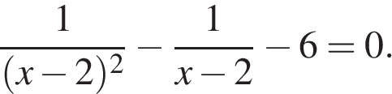

3) Найдите значение выражения**:(2 балла)**  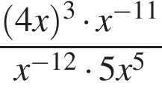 при https://oge.sdamgia.ru/formula/54/54d244f1d0fd2eaa82a2f1c074d2f6dap.png

4) Расположите в порядке убывания числа:**(1 балл)**   5.

5)Решите задачу.**(3 балла)**  Моторная лодка отправилась по реке от одной прис­тани до другой и через 2,5 ч вернулась обратно, зат­ратив на стоянку 15 мин. Найдите скорость течения реки, если собственная скорость лодки равна 18 км/ч, а расстояние между пристанями 20 км

|  |
| --- |
|  |
| **Вариант 2**  1) Упростите выражение:**(1балл)**  2) Решите уравнения: **(3 балла)**  а) http://www.unimath.ru/images/clip_image022_0563.gif                б) http://www.unimath.ru/images/clip_image024_0572.gif в)     https://oge.sdamgia.ru/formula/65/65716e451376495cee529b3aaa6393abp.png  3) Найдите значение выражения**:(2 балла)**  https://oge.sdamgia.ru/formula/1a/1abbae147577608c2f7a9ef0fa11271cp.png при https://oge.sdamgia.ru/formula/f3/f37e32882c606521f8d0dd99fbce38bep.png  4) Расположите в порядке возрастания числа: **(1 балл)**    5,5  5) Решите задачу.**(3 балла)**.Расстояние между двумя пристанями по реке рав­но 21 км. Моторная лодка отправилась от одной пристани до другой и через 4 ч вернулась назад, за­тратив на стоянку 24 мин. Найдите собственную скорость моторной лодки, если скорость течения реки равна 2 км/ч.  **Ответы:** **Вариант 1**   |  |  |  |  | | --- | --- | --- | --- | | **1** | **2 (а)** | **2 (б)** | **2 (в)** | | http://www.unimath.ru/images/clip_image038_0386.gif | http://www.unimath.ru/images/clip_image040_0351.gif | http://www.unimath.ru/images/clip_image042_0337.gif | https://oge.sdamgia.ru/formula/a7/a770d4968904b3aa6c7c957da6c4def4p.png |  |  |  |  | | --- | --- | --- | | **3** | **4** | **5** | | 6,4 | 5; | 3 км/ч |  |  |  | | --- | --- | |  |  |   **Вариант 2**   |  |  |  |  | | --- | --- | --- | --- | | **1** | **2 (а)** | **2 (б)** | **2 (в)** | | (х-3)/(х+3) | http://www.unimath.ru/images/clip_image056_0235.gif | http://www.unimath.ru/images/clip_image058_0229.gif | https://oge.sdamgia.ru/formula/79/79402d78d754bd1735e9ebb5668dfc91p.png |  |  |  |  | | --- | --- | --- | | **3** | **4** | **5** | | 2,7 | 5,5 | 12 км/ч | |

**Шкала перевода набранных баллов в оценку**

|  |  |
| --- | --- |
| **Количество набранных баллов** | **оценка** |
| Менее 5 баллов | 2 |
| 5 -6 | 3 |
| 7 - 8 | 4 |
| 9 - 10 | 5 |

**Подготовка к контрольной работе по алгебре для 9 кл.**

**(входной контроль)**

1. Найдите значение выражения  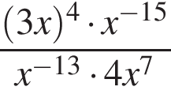  при  https://oge.sdamgia.ru/formula/47/47edeb48db51f023fd03b4cb0946bc76p.png
2. Сократить дробь 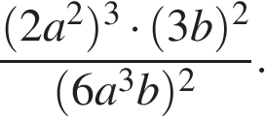
3. Упростите выражение 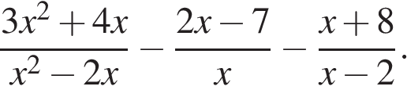
4. а) Найдите значение выражения 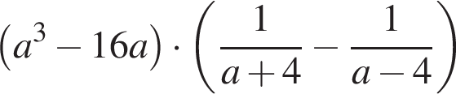 при https://oge.sdamgia.ru/formula/26/26e37fb7cde5be77f5051b53827d29e0p.png

б) Найдите значение выражения 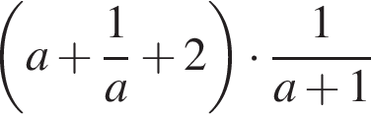 при а= -5

5. Решить уравнения:

а) 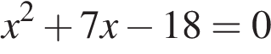 б) 

в) 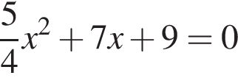 г) 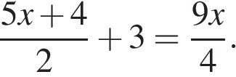 д) 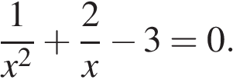

е) 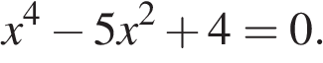 ж) 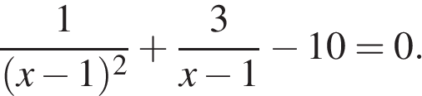

6. Расположите в порядке возрастания числа:

а) 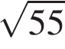; 7,5; 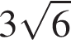 б) 4,5; 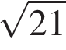 ; 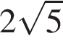 в) 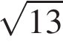 ; 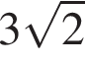 ; 3,5

7. Решить задачу:

а) Моторная лодка прошла 36 км по течению реки и вернулась обратно, потратив на весь путь 5 часов. Скорость течения реки равна 3 км/ч. Найдите скорость лодки в неподвижной воде.

б) Теплоход проходит по течению реки до пункта назначения 165 км и после стоянки возвращается в пункт отправления. Найдите скорость теплохода в неподвижной воде, если скорость течения равна 4 км/ч, стоянка длится 5 часов, а в пункт отправления теплоход возвращается через 18 часов после отплытия из него.

в) Из пункта А в пункт В, расстояние между которыми 34 км, выехал велосипедист. Одновременно с ним из В в А вышел пешеход. Велосипедист ехал со скоростью, на 8 км/ч большей скорости пешехода, и сделал в пути получасовую остановку. Найдите скорость велосипедиста, если известно, что они встретились в 10 км от пункта В.

**Ответы:**

|  |  |
| --- | --- |
| **1** | 1/12 |
| **2** | 2 |
| **3** | 7/х |
| **4** | а) 360 б) 0,8 |
| **5** | а) -92  б) 2,25  в) −3,6 ;−2.  г) −20  д) https://oge.sdamgia.ru/formula/d0/d03fadc97a3962838ac964286c2b883dp.png  е) -2;-1;1;2  ж) 0,8; 1,5 |
| **6** | а) https://oge.sdamgia.ru/formula/a4/a476feae3f727a5b0c2ef0621703430ep.png; https://oge.sdamgia.ru/formula/45/45ef29db0bbeeb6d3c863527e9a679c0p.png; 7,5;    б) https://oge.sdamgia.ru/formula/be/be692c2967f164725701b759829cd1cap.png ; 4,5; https://oge.sdamgia.ru/formula/2f/2f518c9a93e809d529372ecc50deba13p.png    в) 3,5; https://oge.sdamgia.ru/formula/89/8932ad6bd279127618cd620c44a8deffp.png; https://oge.sdamgia.ru/formula/18/183d5db1d5d3b279d87445c55125859ap.png |
| **7** | а) 15 км/ч б) 26 км/ч в) 12 км/ч |